MIKROSKOPICKÉ HOUBY – CVIČENÍ IV.
1. Identifikace vláknitých hub rodu Aspergillus
Materiál: Petriho misky s kulturou
Pomůcky: preparační jehla, Petriho miska s CYA (Czapek Yeast Autolysate agar), MEA (Malt Extract Autolysate agar), termostat
Pracovní postup:
- Povrch příslušných médií inokulujeme konidiemi vláknité houby formou vpichu na třech místech tvořících vrcholy rovnoramenného trojúhelníka (body mají být vzdáleny asi 3 cm od kraje misky). Aby se spory při očkování nerozptýlily po celé půdě, očkujeme misky zespodu, otočené dnem vzhůru.
- Kultivujeme 7 dnů při teplotě 25 a 37 °C.

Schéma inokulace:

CYA 37°C MEA 25°C CYA 25°C

Hodnocení:
po 7 dnech kultivace provedeme vyhodnocení růstu vláknitých hub.
Sledujeme:
Znaky makroskopické
- rychlost růstu
- charakter povrchu kolonií
- barvu kolonie
- barvu spodní strany kolonie
- přítomnost pigmentu difundujícího do agaru
- přítomnost a barvu výpotku (exudát)
- přítomnost zvláštních útvarů viditelných okem (plodničky, sklerocia, aj.)
- charakteristický zápach.

V hodnocení vždy uvedeme stáří kultury a použitou kultivační půdu, neboť různé půdy mnohdy modifikují a značně mění charakteristické znaky (jak makroskopické, tak mikroskopické).

Znaky mikroskopické

Ke zjištění mikroskopických znaků nutných pro identifikaci vláknitých hub potřebujeme kromě mikroskopu i binokulární lupu. Pod lupou prohlédneme větší struktury (charakter mycelia, sklerocií, plodniček, tvar konidiální hlavice apod.), pro studium dalších struktur, na nichž je založena identifikace, připravíme mikroskopický preparát. Jeho příprava a správné posouzení a zhodnocení je mimořádně důležité, neboť morfologické znaky u vláknitých hub jsou základním diagnostickým kritériem při určování rodů a druhů. Identifikace do rodu či druhu na základě makroskopických a mikroskopických morfologických znaků se provádí podle klíčů vypracovaných pro určité taxonomické skupiny.

Nativní preparát:
Materiál: kultura rodu Aspergillus z izolací
Pomůcky: podložní a krycí skla, preparační jehly, kyselina mléčná, identifikační protokol
Výsledky : popíšeme makroskopické a mikroskopické morfologické znaky mikromycety. Zápis provedeme do přiloženého identifikačního protokolu.
Závěr: podle příslušného klíče provedeme identifikaci.

Charakteristické znaky rodu Aspergillus
Charakteristické pro rod Aspergillus je hlavicovité zakončení konidioforu (obr. 1). Konidiofor vyrůstá přímo ze substrátu nebo ze vzdušných hyf, na vrcholu se pozvolna nebo náhle rozšiřuje v měchýřek (kolumelu). Po celém obvodu nebo části měchýřku vyrůstají fialidy (konidiogenní buňky) a to v jedné nebo ve dvou řadách nad sebou. Měchýřek s fialkami a řetězci konidií tvoří konidiální hlavici. U některých druhů se vytvářejí na konci vláken nebo interkalárně zvláštní tlustostěnné buňky zvané „Hülle cells“. Některé druhy vytvářejí mimo konidiálního stádia i stádium pohlavní s plodničkami.

Obr. 1
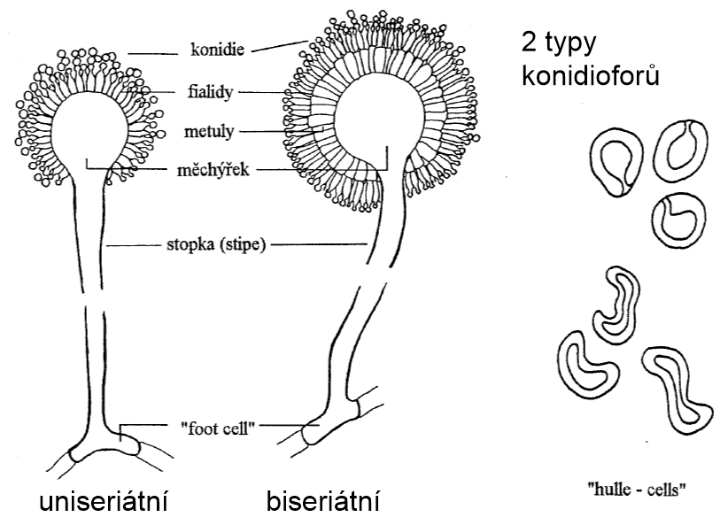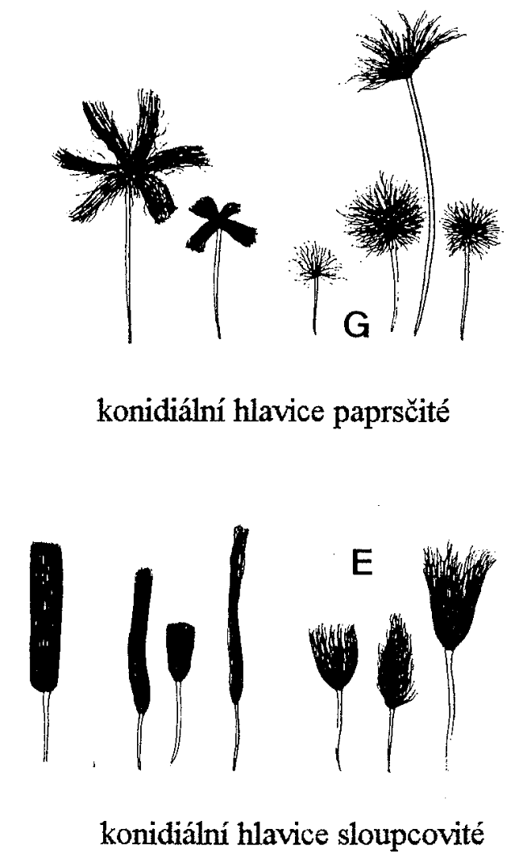
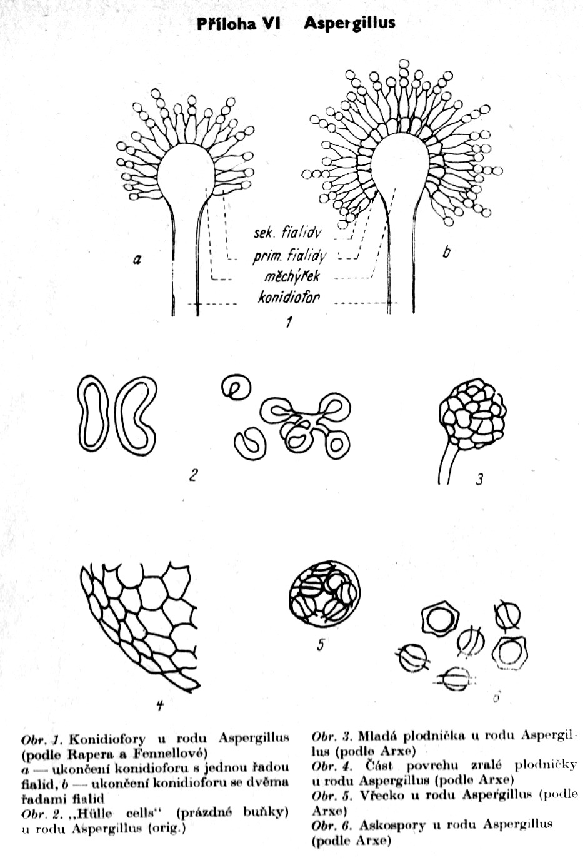
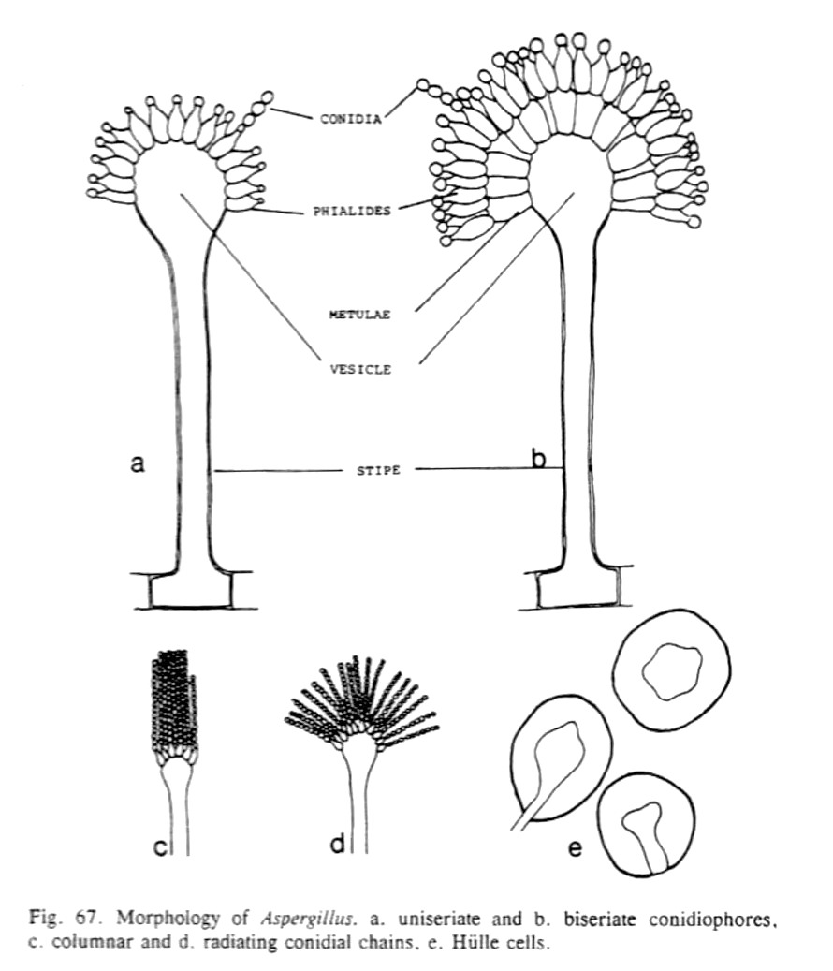

Eurotium chevalieri CCM F-6
Fungi, Ascomycota, Pezizomycotina, Eurotiomycetes, Eurotiomycetidae, Eurotiales, Trichocomaceae, Eurotium
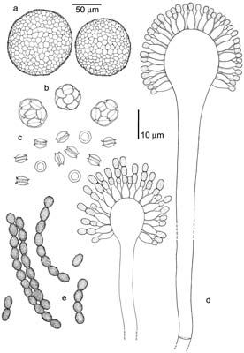
a. kleistothecium
b. vřecka
c. askospory s ekvatoriálními prstenci
d. uniseriátní konidiofory
e. konidie

